重庆理工大学 2019年攻读硕士学位研究生入学考试试题

学院名称：车辆工程学院 学科、专业名称：车辆工程

考试科目（代码）：汽车理论（802） A卷 （试题共 6 页）

|  |
| --- |
| 注意：1.所有试题的答案均写在专用的答题纸上，写在试题纸上一律无效。  2.试题附在考卷内交回。 |

**一、不定项选择题（本大题共20小题，每小题2分，共40分）在每小题列出的四个备选项中至少有一项是符合题意的，请将其代码填写在题后的括号内。错选、多选或未选均无分，少选且正确的得1分。**

1．汽车在水平路面上加速行驶时，其行驶阻力包括 【 】

A．滚动阻力 B．空气阻力

C．加速阻力 D．坡度阻力

2．某轿车从静止开始加速，为了获得最短加速时间，最佳的换挡时机是【 】

A．低挡行驶至发动机最高转速换挡

B．低挡行驶至发动机最大输出转矩对应转速换挡

C．低挡行驶至低挡和高挡加速度曲线交点对应车速换挡

D．低挡行驶至发动机最大输出功率对应转速换挡

3．汽车行驶时附着率较大的工况有 【 】

A. 低速挡加速或上坡 B. 中等车速高速挡下坡

C. 极高速直线行驶 D. 在低附着路面上高挡低速行驶

4.图1所示为几种发动机的特性曲线，被称为理想的发动机特性的是【 】

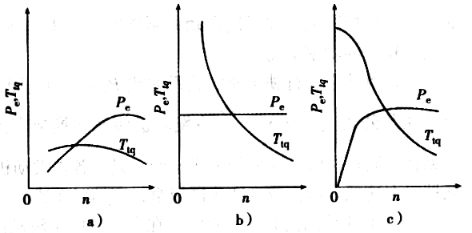

图1 几种发动机的特性曲线

A. 图a B. 图b

C. 图c D. 图a或图b

5．庆铃五十铃中型厢式货车的比功率大约为 【 】

A．小于7.35 kw/t B．14.7～20.6 kw/t

C．10 kw/t 左右 D．大于90 kw/t

6．关于改善汽车燃油经济性的方法，下列做法中可取的是 【 】

A．选用滚动阻力系数更小的轮胎

B．采用增压发动机

C．在车上常备各种维修工具，如套筒扳手，千斤顶等

D．改变车身外形，使之更接近流线型

7．影响汽车驾驶性能的因素有 【 】

A．发动机排量 B．气缸数目

C．最小传动比 D．最大传动比

8．汽车在循环行驶工况下的燃油经济性更能反映实际工况，循环行驶的基本工况包括 【 】

A．等速行驶 B．等加速行驶

C．等减速行驶 D．怠速停车

9．某普通轿车，最高档为直接档，则该车传动系的最小传动比为 【 】

A．1 B．变速器最大传动比

C．主减速器传动比 D．变速器最小传动比

10．为了充分发挥地面附着条件，汽车制动系的实际利用附着系数与制动强度的关系曲线应是 【 】

A．对角线（） B．曲线在对角线的下方

C．曲线在对角线的上方 D．曲线与对角线尽量接近

11．汽车制动跑偏的原因有 【 】

A．车轮抱死

B．制动时悬架与转向系运动不协调

C．左、右转向轮制动器制动力不相等

D．制动器进水

12．在下列制动器中，制动效能的稳定性最好的是 【 】

A．盘式制动器 B．领从蹄制动器

C．双领蹄制动器 D．双向自动增力蹄

13．具有过多转向特性的汽车将失去稳定性的车速是 【 】

A．最高车速 B．特征车速

C．临界车速 D．失速车速

14．采用二自由度两轮摩托车模型分析汽车的操纵稳定性时，考虑的自由度是 【 】

A．沿X轴平移运动和沿Y轴的侧向运动

B．绕Z轴的横摆运动和沿Y轴的侧向运动

C．沿Y轴的侧向运动和绕X轴的侧倾运动

D．绕Z轴的横摆运动和绕X轴的侧倾运动

15．对前轮驱动的汽车而言，以下说法正确的是 【 】

A．汽车以大驱动力加速行驶时，前、后轴侧偏角增加

B．汽车以大驱动力加速行驶时，有增加不足转向的趋势

C．汽车在弯道上行驶时，前轴侧偏角一定比直线行驶时大 D．汽车在弯道上行驶时，有增加过多转向的趋势

16．评价汽车平顺性的“路面-汽车-人”系统中，属于输入的是 【 】

A．路面不平度 B．车轮与路面之间的动载

C．汽车车速 D．行驶安全性

17．当频率指数为2时，关于路面功率谱密度的说法正确的是 【 】

A．路面位移功率谱密度与路面等级无关

B．路面加速度功率谱密度幅值为“白噪声”

C．路面等级越高，路面位移功率谱密度越大

D．路面速度功率谱密度幅值为“白噪声”

18．确定“人体-座椅”系统参数时，正确的是 【 】

A．座椅的固有频率应小于车身固有频率

B．座椅的固有频率接近车身固有频率

C．座椅的固有频率约为3 Hz

D．“人体-座椅”系统的阻尼比应大于0.8

19．可以用来评价支承通过性的指标是 【 】

A．牵引系数 B．牵引效率

C．燃油利用指数 D．驱动效率

20．货车下陡坡时，最有可能出现的通过性问题是 【 】

A．触头失效 B．拖尾失效

C．顶起失效 D．不会失效

1. **名词解释题（本大题共7小题，每小题5分，共35分）**

1．汽车旋转质量换算系数

2．质量利用系数

3．C曲线

4．滑水现象

5．转向灵敏度

6．轴加权系数

7．[最小离地间隙](http://eol.jlu.edu.cn/software/xuhongguo/qcyygc/shiti/second.htm#9 汽车最小离地间隙#9 汽车最小离地间隙)

**三、分析简答题（本大题共6小题，每小题10分，共60分）**

1．小排量轿车、商用车（载货汽车、大客车）、越野汽车通常采取何种驱动型式，请简要说明原由。

2．丰田Prius混合动力系统组成如图2所示，其等速百公里（60km/h）油耗仅3.3L，请回答下列问题:

图2 Prius 混合动力系统示意图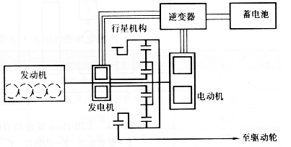

1）Prius是何种类型的混合动力汽车？（1分）

2）与纯电动汽车相比，其主要优势是什么？（6分）

3）简述Prius正常行驶时的工作模式。（3分）

3．目前不同类型的汽车具有不同的传动系档位数，如总质量3.5T以下的轿车多用4挡变速器，总质量3.5-10T轻型货车和中型货车一般多采用5挡变速器，有些重型车辆采用6挡变速器，甚至十几挡变速器；同时，我们也注意到变速器各档的传动比之间似乎有某种联系，如CA72205变速器相邻两档传动比设置如下 ：

 

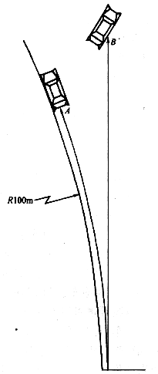 ，试分析解释上述情况，并说明原由。

4．如图3所示是Benz汽车转弯试验曲线，图中A表示：装有ABS的汽车制动；B表示：未装“ABS”的汽车制动。试验表明，安装“ABS”后，汽车能准确地按弯道行驶，且制动距离缩短3.9m（干路面）和7.3m（湿路面）。试分析安装ABS对汽车制动时的方向稳定性和制动效能有什么改善？并简要分析其原因。

图3 转弯试验的对比

5．某轿车行驶在高速公路上，未注意到前方行车道上散落的碎玻璃，导致汽车的左前轮爆胎，遂换上后备箱里的高压备胎（外形尺寸一致）继续行驶。请利用所学知识分析该轿车的稳态转向特性有何变化？有何驾驶建议？

1. 试根据图4的幅频特性曲线，说明轿车悬架系统固有频率和阻尼比选择的依据及其大致范围。

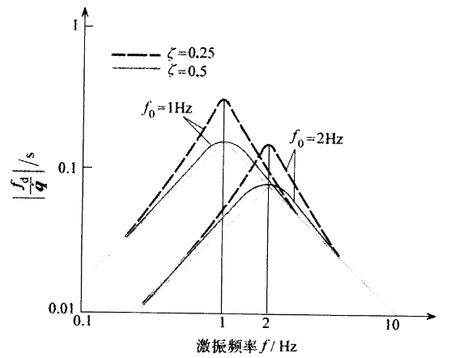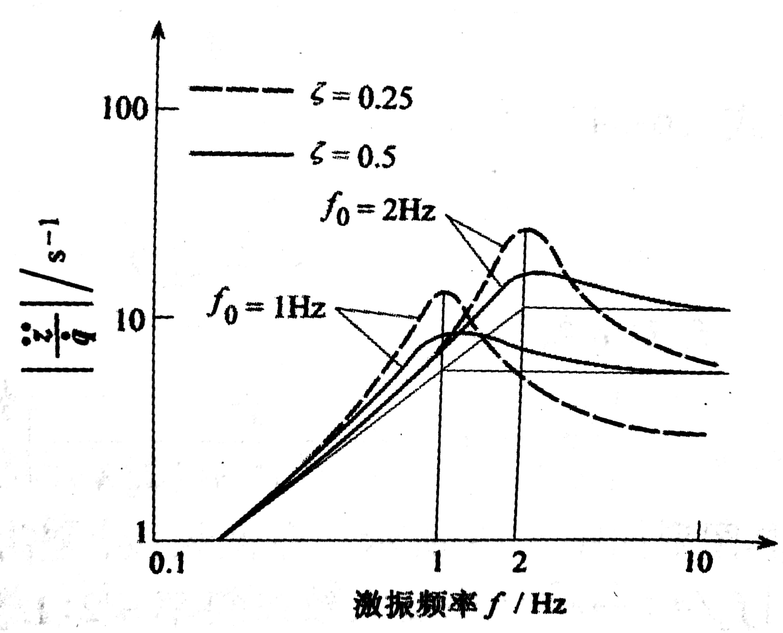 图4 幅频特性曲线

**四、分析计算题（本大题共1小题，共15分）**

1．一忽略悬架及轮胎弹性变形的汽车，在水平道路上，以半径为R做等速圆周运动，已知汽车质量为m，轮距为B，质心高hg，路面附着系数。请按要求回答下列问题：

1）画出汽车的受力分析图。（3分）

2）求该车不发生侧滑所允许的最大车速。（4分）

3）求该车不发生侧翻所允许的最大车速。（4分）

4）汽车转弯行驶最容易发生什么危险情况？试分析说明。（4分）